**Tutoriel pour la configuration réseau**

Schéma réseau de la connexion entre les différents composants 1

Configuration IP du PC : 2

Configuration IP de la Raspberry : 4

Gérer les adresses IP 7

# Schéma réseau de la connexion entre les différents composants

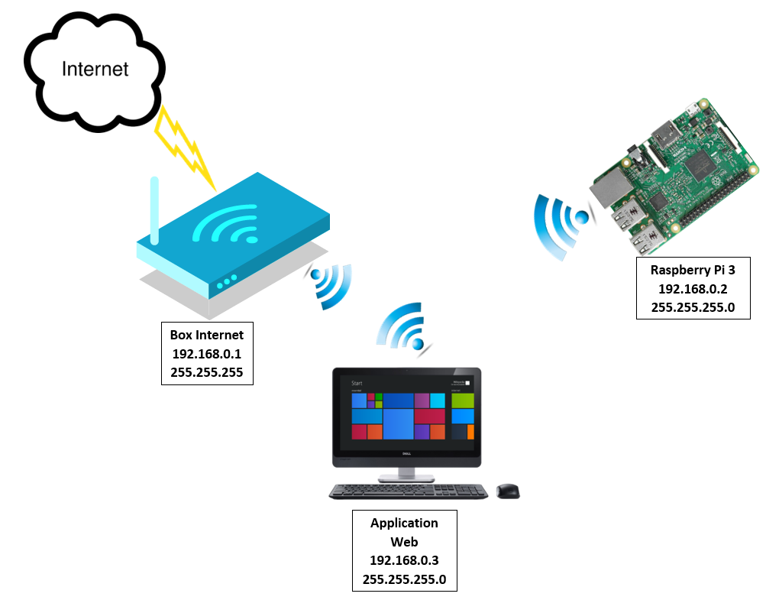

# Configuration IP du PC :

Pour configurer l’adresse IP du PC qui va nous servir à héberger l’Application Web et la base de données, il faut effectuer quelques modifications et notamment quelques commandes dans le « CMD », c’est-à-dire l’invite de commande.

1. Tapez dans la barre de recherche de windows « CMD » et appuyez sur entrer.
2. Tapez, dans le cmd, la commande suivante : « ipconfig/release ». L’adresse Ip de l’ordinateur sera effacée.
3. Faites un clic droit sur l’icône réseau dans la barre d’état puis cliquez sur « Ouvrir le Centre Réseau et partage ».

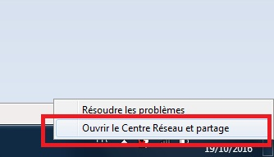

1. La fenêtre suivante s’ouvre, cliquez sur « Modifier les paramètres de la carte ».

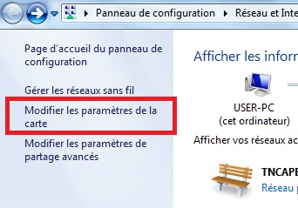

1. Choisissez l’interface de connexion (réseau local, réseau sans fil) dont vous souhaitez changer son adresse IP, puis cliquez avec le bouton droit et sélectionner « propriété »

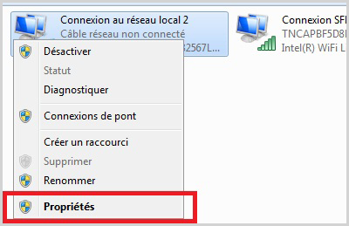

1. Ici, cochez l’option « protocole internet version 4 (TCP/IPv4) » et cliquez sur « propriété »

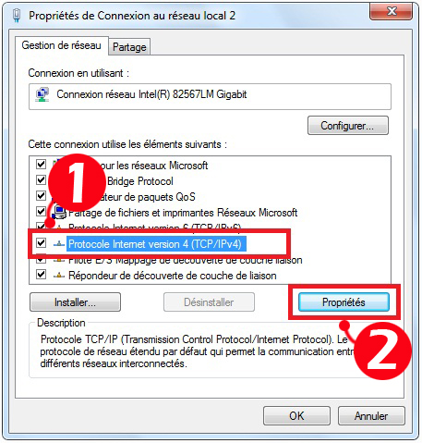

1. Maintenant, cochez l’option « utiliser l’adresse IP suivante » et saisissez votre adresse IP et la passerelle par défaut (l’adresse IP de routeur).

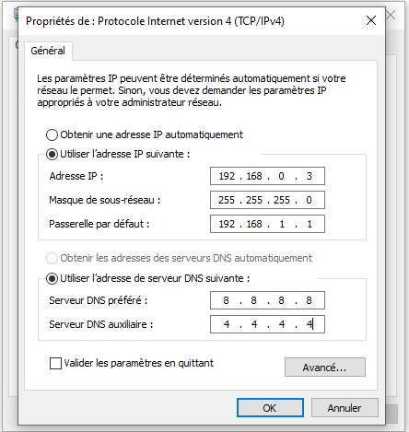

# Configuration IP de la Raspberry :

1. Avant de commencer à attribuer une adresse IP privée statique pour le Raspberry Pi**, vérifiez si « DHCPCD » est déjà activé** à l’aide de la commande suivante :

**«**sudo service dhcpcd statuts**»**

1. (bis) Si ce n’est pas le cas, activez le DHCPCD comme suit :
2. « sudo service dhcpcd start »
3. « sudo systemctl enable dhcpcd »
4. Assurez-vous maintenant que la configuration du fichier /etc/network/interfaces possède le statut d’origine. Pour cela, la configuration « iface » doit être réglée sur « manual ».
5. Pour commencer à éditer le DHCPCD activé, ouvrez le **fichier de configuration «**/etc/dhcpcd.conf » et exécutez la commande suivante :  
   « sudo nano /etc/dhcpcd.conf »
6. Pour attribuer une adresse IP au Raspberry Pi, utilisez la commande « **static ip_address=** », suivie de **l’adresse IPv4 souhaitée** puis de « **/24** » (abréviation du masque de sous-réseau 255.255.255.0). Par exemple, si vous voulez lier l’ordinateur à l’adresse IPv4 192.168.0.4, la commande doit être « static ip_address=192.168.0.4/24 ».  
   Ensuite, vous devez spécifier l’adresse de votre passerelle et du serveur de nom de domaine (généralement les deux se trouvent sur le routeur). Le Raspberry Pi se tourne vers l’adresse de la passerelle si une adresse IP vers laquelle il veut envoyer quelque chose se trouve en dehors du masque de sous-réseau (dans l’exemple, en dehors de la plage 192.168.0). Dans la commande suivante, l’adresse IPv4 192.168.0.0.1 est utilisée pour la passerelle et le serveur DNS. La commande complète ressemble alors dans notre à ceci :  
   1. « interface wifi0 »  
   2. « static ip_adress=192.168.0.2/24 »  
   3. « static routers=192.168.0.1 »  
   4. « static domain_name_servers=192.168.0.1 »
7. Sauvegardez les changements avec « Ctrl + O » et appuyez ensuite sur Entrée. Utilisez « Ctrl + X » pour fermer le fichier de configuration. Un redémarrage reprend les adresses IP statiques nouvellement attribuées dans le réseau :  
   « sudo reboot »
8. Vous pouvez maintenant utiliser une **commande « Ping** » pour vérifier si le Raspberry Pi peut être atteint dans le réseau avec sa nouvelle adresse IP :  
   « Ping rasbperrypi.local »
9. Si l’adresse IP a été liée avec succès, vous pouvez voir que vous pouvez l’atteindre sous la nouvelle adresse IP assignée avec un « Ping ».

# Gérer les adresses IP

En cas de conflit entre les différentes adresses IP des matériaux que nous avons à notre disposition ou juste pour éviter ces conflits, il va falloir ajouter des adresses IP réservés dans le DHCP de notre Box Internet.

Lorsque vous spécifiez une adresse IP réservée pour un PC sur le réseau local, le PC recevra toujours la même adresse IP chaque fois qu'il se connectera au serveur DHCP. Si certains ordinateurs du réseau local requièrent des adresses IP permanentes, veuillez configurer à cet effet la **réservation d'adresses** sur le routeur.

Afin de réserver une adresse IP pour l’un de nos composant, il va falloir suivre ce tutoriel.

1. Ouvrez le navigateur Web et tapez dans la barre d’adresse : « **http://192.168.1.1 »** ou « **http://192.168.0.1 »** ou « **http://tplinklogin.net »**. Puis appuyez sur **Entrée**. (L'IP LAN change par modèle. Veuillez le trouver sur l'étiquette inférieure du produit.)

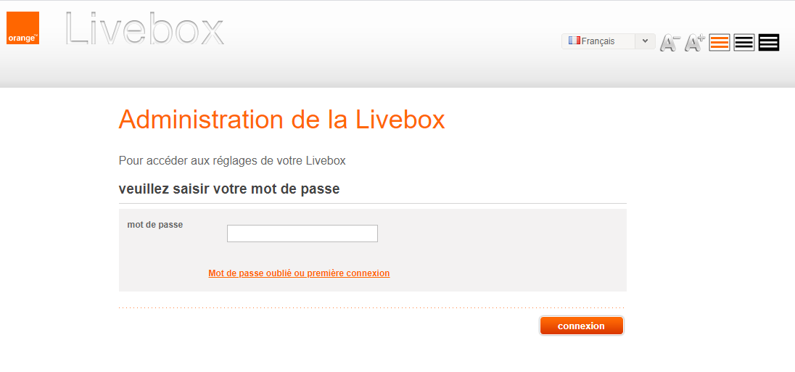

1. Tapez le nom d'utilisateur et le mot de passe dans la page de connexion.
2. Cherchez l’onglet DHCP et la fonctionnalité permettant d’ajouter une adresse IP réservée.
3. Entrez l’adresse MAC et l’adresse IP ainsi que son statut afin de le mettre en « activé ».

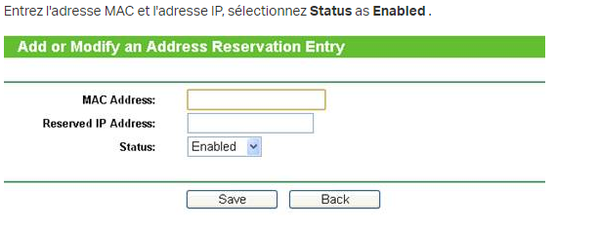

Si vous n’avez pas l’adresse MAC d’un composant, il suffit de faire comme suit :

1. Pour **Windows**, sélectionnez « Démarrer-> Programmes-> Accessoires-> Invite de commandes ».
2. Pour **MAC**, allez sur « Disque dur-> Applications-> Utilitaires-> Terminal ».
3. Pour **Linux**, ouvrez une fenêtre « Telnet / TERMINAL ».
4. 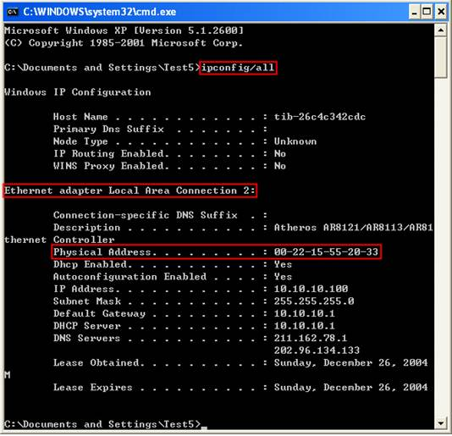Tapez « ipconfig/all » dans la fenêtre d’invite, puis appuyez sur « Entrée ». Il montrera l’adresse MAC (adresse physique) et l’adresse IP de cet ordinateur ou Raspberry dans le cas présent.